- Logo Img голлуулах.
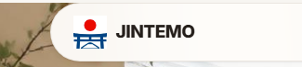
- Admin нь цуглуулагын төрлийг өөрийн хүссэн нэрээ өгч нэмж чаддагтай адил бүтээгдхүүний төрлийг нэмж болдог болгох.

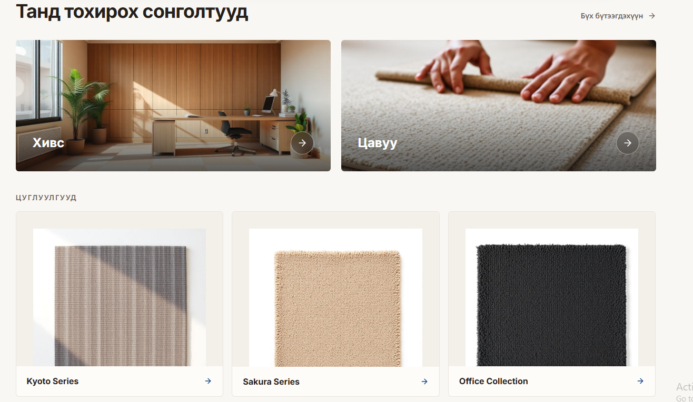

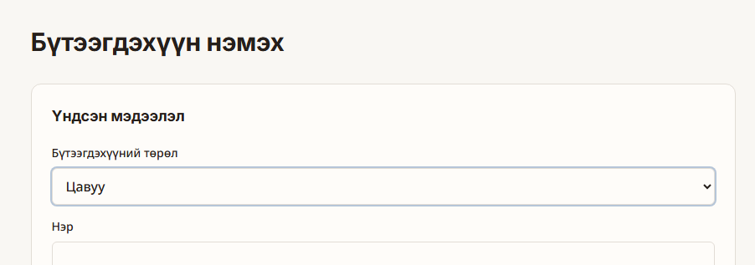Одоогоор вэб дээр зөвхөн хивс, цавуу гэсэн хоёр бүтээгдхүүний төрөл байна. Манайд энэ хоёр төрлөөс гадна double side наалт, ам дарагч, хавтан хулдаас гэх мэт зүйлс байдаг.Тиймээс илүү уян байлгах үүднээс Admin төрлөө өөрөө нэмж, хасаж, бүтээгдхүүн нэмэхдээ өөрийн нэмсэн бүтээгдхүүнээ сонгож чаддаг болох хэрэгтэй байна.

- Үнэ ширхэгээр биш mr2 аар байх.

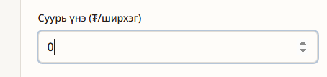
4 ширхэг дрож 1мр2 болдог бөгөөд зарим дрожны үнэ 4т хуваагддагүй байдаг. Ширхэг гэдгийг mr2 болгож өөрчлөх хэрэгтэй байна. Харин наалт, ам дарагч гэх мэт бүтээгдхүүний төрлийг сонгоход ширхэгээр байдаг байх. Эсвэл тоогоо бичээд нэг захад нь mr2 , ширхэг , метрийн үнэлгээг нь админ өөрөө сонгодог байж болно.
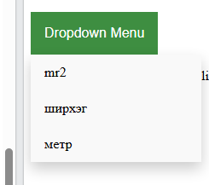

- Дрож хулдаасны урт болон өргөнийг тусад нь бичиж оруулдаг байх.
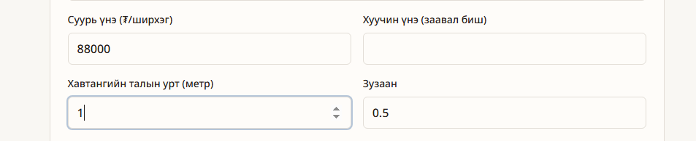
Манайд 0,5*0,5-аас гадна 0,25*1 , 1,82*30, гэх мэт олон төрлийн хэмжээтэй бүтээгдхүүнүүд бий.

- Үлдэгдэл хасж нэмдэг байдлыг илүү амар энгийн болгох.
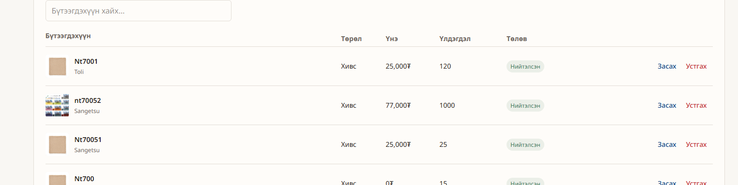

Зурагдээрх “ҮЛДЭГДЭЛ” багана дотроо “АГУУЛАХ, МИШЭЭЛ САЛБАР, ОДКОН 2, ОДКОН 3” гэх мэт хэсэгүүд нэмж өгмөөр байна. Тухайн салбар дээр байгаа ажилтан дрож Admin тухайн салбар дээрх үлдэгдлээс хасж чаддаг баймаар байна. Мөн Excel шиг шууд энэ байдлаас нь өөр хуудас руу шилжэхгүй дээр нь дараад тоог нь өөрчилж бичээд хадгалдаг болгох. /Гэхдээ засах , устгах хэсэгт өөрчлөлт оруулахгүй энэ хэвээр нь байлгах./

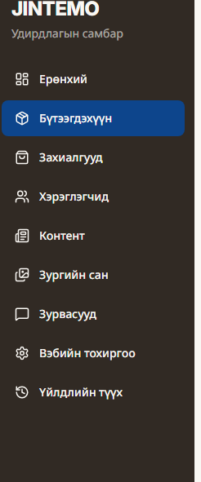
Эсвэл энэ зураг дээрх хэсэгт үлдэгдэл гээд тусад нь хэсэг
нэмж өгөөд , эхний зурагдээрх хэсгийг байгаагаар нь үлдээж шинэ “ҮЛДЭГДЭЛ” хэсэгтээ дээрх салбар салбараар нь тооцоолол хийдэг болгож болно.

